**环境: mysql8 jdk1.8 idea2019.2**

作业一:

zhangsan对应权限 <http://localhost:8080/demo/homePage?username=zhangsan>

lisi 对应权限 <http://localhost:8080/demo/query?username=lisi>

实现步骤1：在LgDispatcherServlet类中声明方法和权限路径的映射map

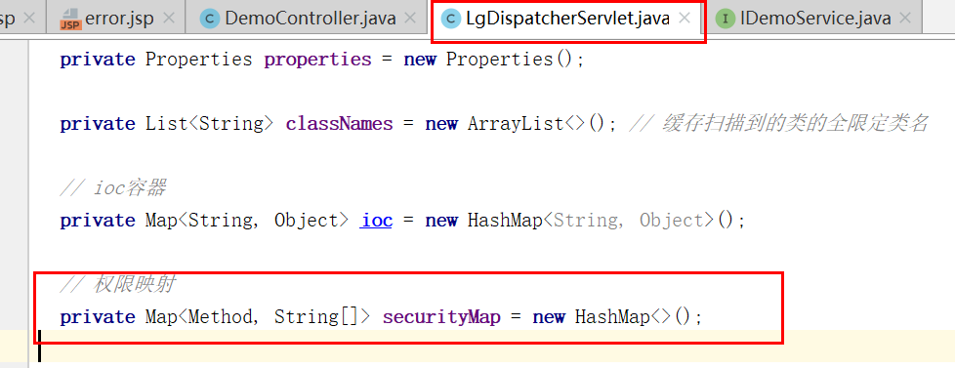

实现步骤2: 在初始化initHandlerMapping时候建立权限对应关系

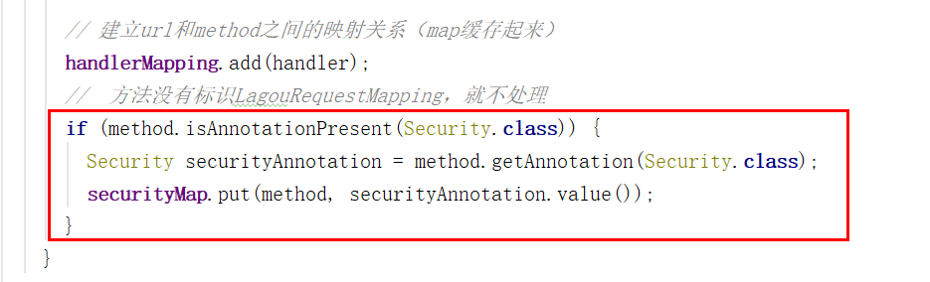

实现步骤3: doPost方法里面加权限校验

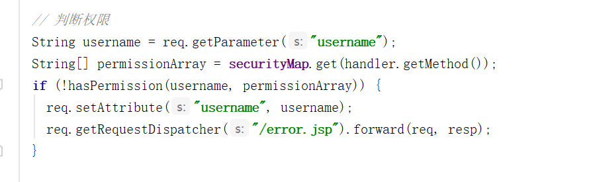

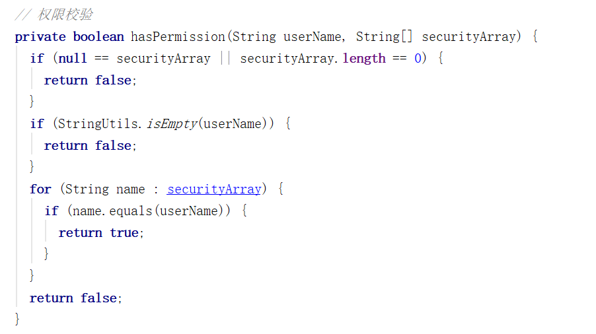

作业二:

1. **登入拦截器**

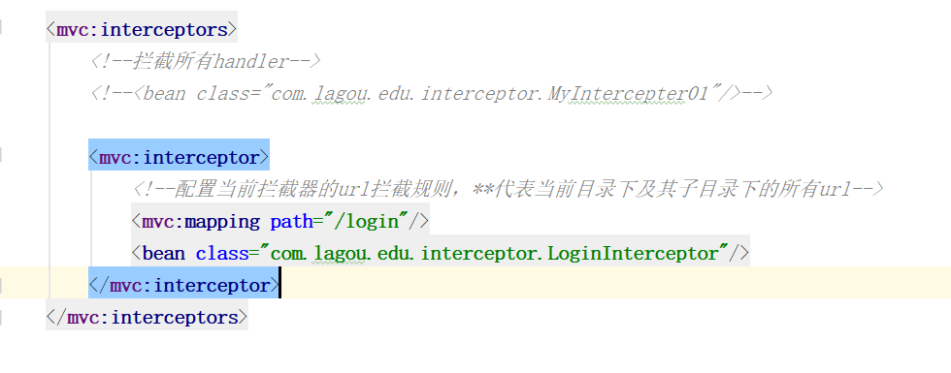

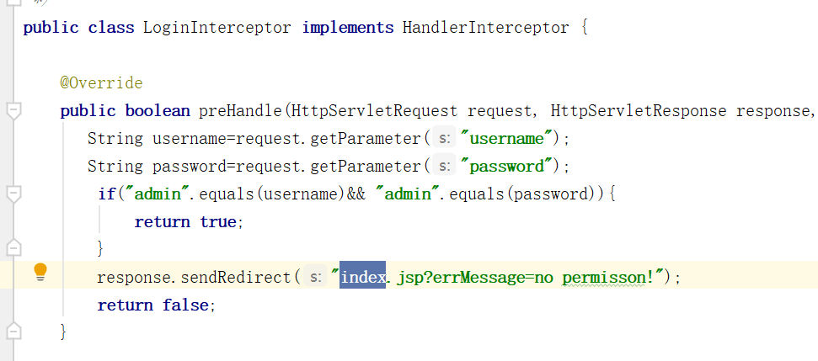

1. **JPA和spring，springmvc整合**

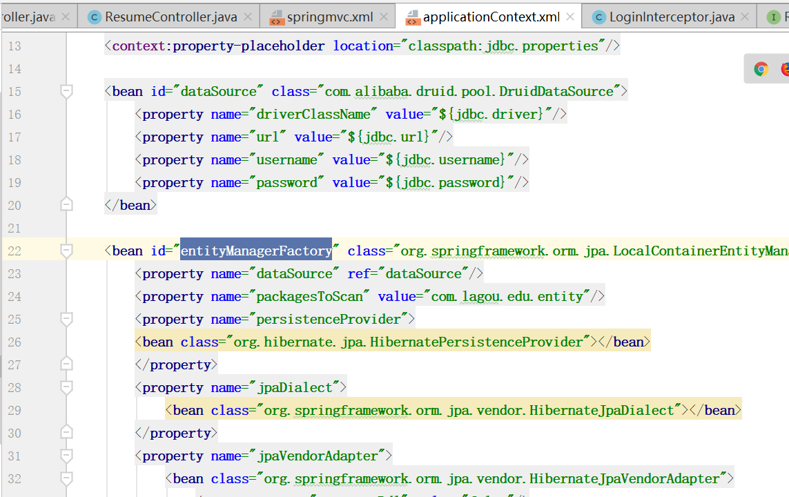

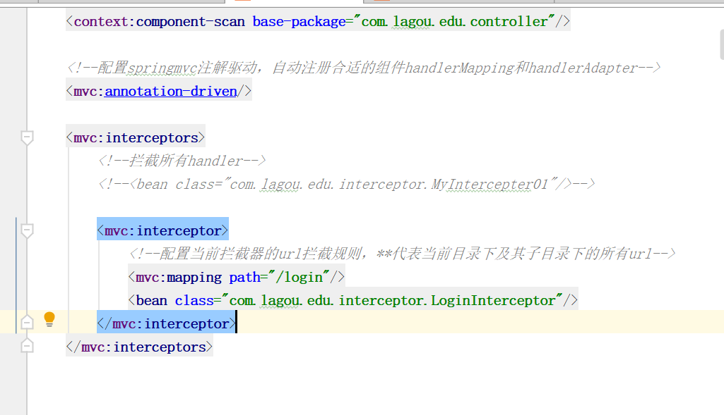

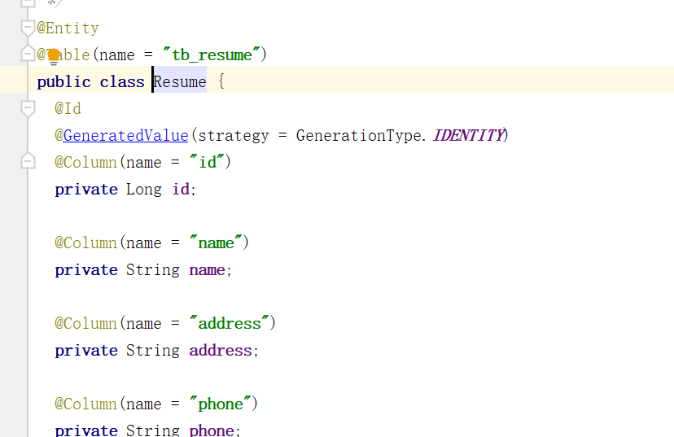

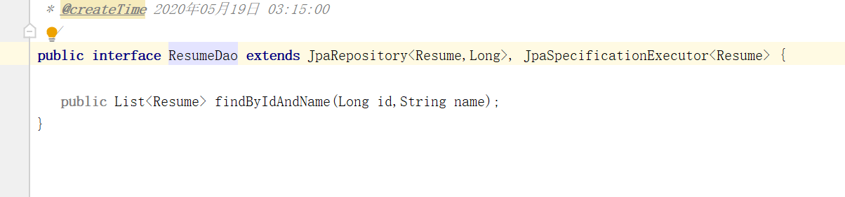

1. **结果展示**

